报价单
北京市燕东保障性住房建设投资有限公司：
感谢贵司邀请我司参与通州区西仪佳园等933套公租房项目所在区域市场租金评估工作报价，参照我司承接北京市住房保障办公室和北京市保障性住房建设投资中心的类似项目收费标准，本着互惠互利、长期合作的原则，我司报价收费如下：
项目名称 | 评估费报价
通州区西仪佳园等933套公租房项目所在区域市场租金评估 | 10.8万元（含税）
备注：该933套公租房涉及13个小区，我司将其划分为6个区片，按照1.8万元（含税）/区片收费，总计10.8万元（含税）。

联系人：叶凌
联系电话：13801277006
地址：北京市朝阳区裕民路12号中国国际科技会展中心B座1001室
附：营业执照、房地产估价资质证书、入围证明材料
北京康正宏基房地产评估有限公司
2021年10月15日

营业执照
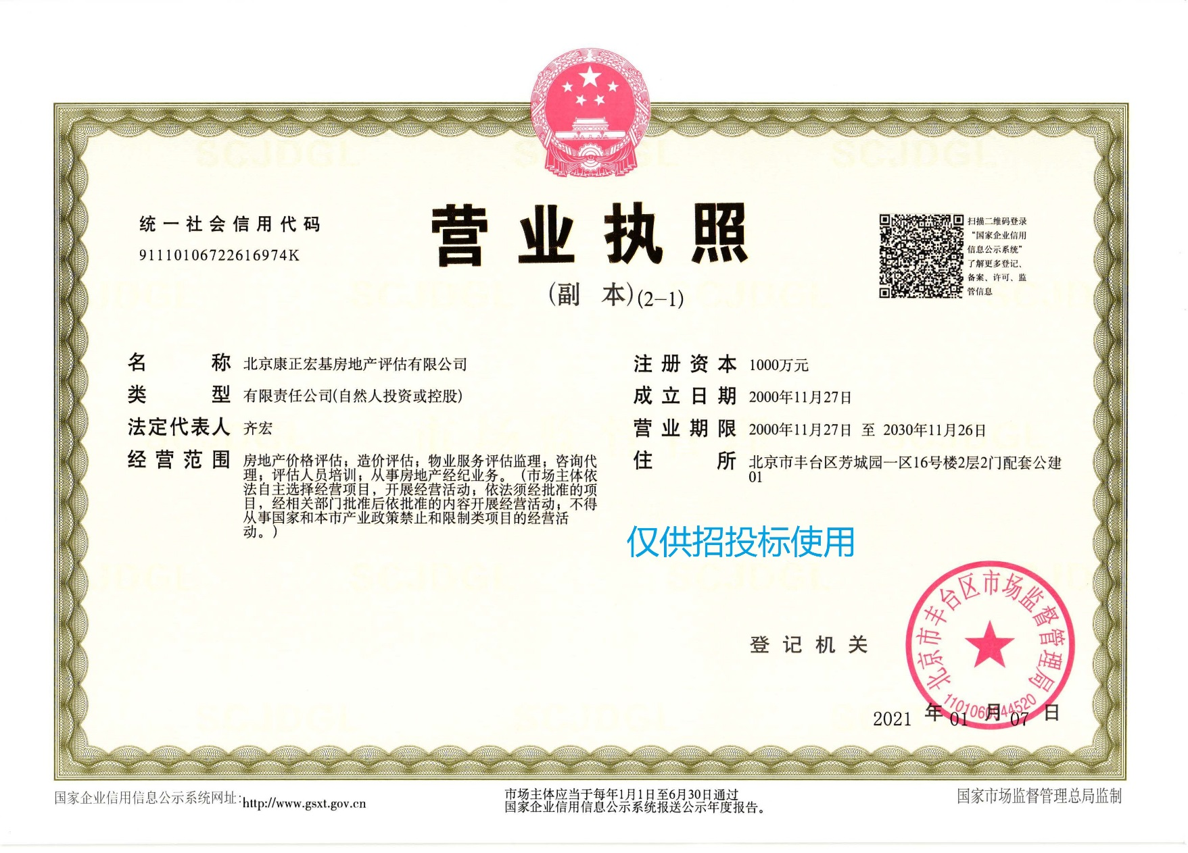

房地产估价机构备案证书
